UNIVERSITAS SUMATERA UTARA
FAKULTAS VOKASI
MEDAN

SURAT KETERANGAN
SEMESTER | SKS | IP | TTD DOSEN PENASIHAT AKADEMIK
Semester I
Semester II
Semester III
Semester IV
Semester V
Semester VI
TOTAL SKS

Medan, ...............................2021
Mengesahkan,
Dosen Penasehat Akademik Ketua Program Studi D-III Keuangan

NAMA Yasmin Chairunisa Muchtar, SP, MBA
NIP. NIP. 19780930 200812 2 001

BUKU BIMBINGAN
DOSEN PENASIHAT AKADEMIK

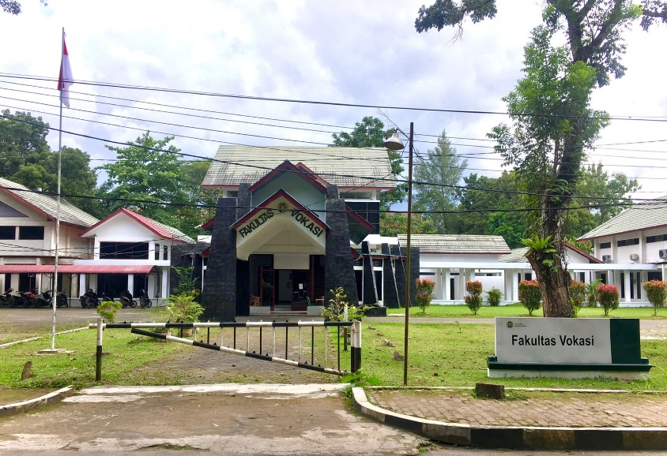

PROGRAM STUDI DIPLOMA III
FAKULTAS VOKASI
UNIVERSITAS SUMATERA UTARA

UNIVERSITAS SUMATERA UTARA
FAKULTAS VOKASI
MEDAN
Form Konsultasi
Tanggal | Uraian | Paraf Dosen
* Lembaran ini boleh ditambah apabila diperlukan
UNIVERSITAS SUMATERA UTARA
FAKULTAS VOKASI
MEDAN

JADWAL KONSULTASI MAHASISWA DENGAN
DOSEN PENASEHAT AKADEMIK

Form Konsultasi
Tanggal | Uraian | Paraf Dosen
* Lembaran ini boleh ditambah apabila diperlukan
UNIVERSITAS SUMATERA UTARA

FOTO 4X6 WARNA
LATAR BIRU
FAKULTAS VOKASI
MEDAN

DATA MAHASISWA
NAMA :
NIM :
PROGRAM STUDI : DIPLOMA-III KEUANGAN
ALAMAT :
NO HP/EMAIL :
NAMA ORANGTUA :
ALAMAT ORANGTUA:
NO HP ORANGTUA :
ASAL SMA :
Medan, ...............................2021

( )

UNIVERSITAS SUMATERA UTARA
FAKULTAS VOKASI
MEDAN

DATA DOSEN PENASEHAT AKADEMIK

NAMA :
NIP :
NO HP/EMAIL :

Medan, ...................................................2021
Mengesahkan,
Ketua Program Studi D-III Keuangan

Yasmin Chairunisa Muchtar, SP, MBA
NIP. 19780930 200812 2 001

UNIVERSITAS SUMATERA UTARA
FAKULTAS VOKASI
MEDAN

JADWAL KONSULTASI MAHASISWA DENGAN
DOSEN PENASEHAT AKADEMIK

Form Konsultasi
Tanggal | Uraian | Paraf Dosen
* Lembaran ini boleh ditambah apabila diperlukan

